**Содержание**

**ВВЕДЕНИЕ** (Цель и задачи практики. Актуальность создания сайтов для предприятий, выбранной тематики сайта.) ~1-2 стр

**1 Теоретическая часть**

**1.1 Поиск информации** (Понятия: поиск, информационный поиск, релевантность, информационно-поисковые системы, средства поиска, поисковые технологии, средства навигации. Способы и методы поиска.) ~2-3 стр

**1.2 Web-сайт** (Назначение, применение. Виды сайтов, их характеристика.) ~2 стр

**1.3 Сетевая безопасность** (Основные понятия. Угрозы сетевой безопасности. Безопасность сайта в сети Интернет. Методы защиты сайта от вирусов, ddos атак, парсинга. SSL сертификат.) ~4 стр

**1.4 Способы создания сайтов** (Платные, бесплатные и условно-бесплатные способы создания сайтов.) ~2-3 стр

**2 Практическая часть**

**2.1 Этапы создания сайта** (Подготовительный**,** разработка макета, верстка, программирование, наполнение контентом, раскрутка сайта, поддержка сайта.) ~3-6 стр

**2.2 Структура сайта** (Понятие структуры сайта, создание навигации сайта, меню сайта.) ~ 2-3 стр

**2.3 Эргономика сайта** (Подбор цветового решения, выбор шрифта, выбор макета.) ~2-3 стр

**2.4 Разработка сайта** (Привести конкретные блоки кода для отдельных элементов с комментариями.) ~4-6 стр

**2.5 Хостинг** (Основные понятия: хост, хостинг, виды хостинга. Выбор хостинга.) ~2 стр

**ЗАКЛЮЧЕНИЕ** (Выполненные цели и задачи, полученный результат, полученные навыки.) ~1-2 стр

**СПИСОК ИСПОЛЬЗУЕМОЙ ЛИТЕРАТУРЫ И ИСТОЧНИКОВ** (Минимум 5 книг+5 электронных источников – википедию не использовать!)~1 стр

**Основное оформление:**

Шрифт – *Times New Roman*

Размер шрифта – *14 пт*

Междустрочный интервал – *1,5 см*

Красная строка – *1,5 см*

Выравнивание текста – *по ширине*

Расстановка переносов – *Авто*

Разделы и подразделы имеют полужирное начертание.

Поля:

Верхнее – *1 см*  Нижнее – *2 см*  Левое – *3 см*  Правое – *1,5 см*

Рисунки подписываются снизу "Рисунок 1 — Название рисунка", таблицы подписываются сверху.

Рамки:

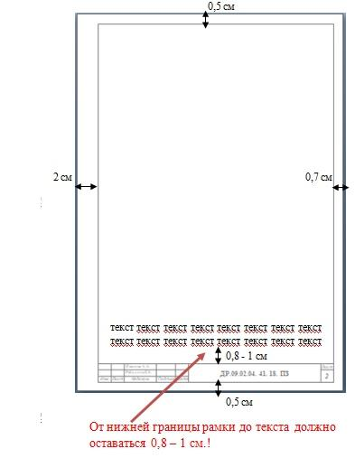

В штампе – **ОП 09.02.04. 41. 19**